中 国 地 质 大 学
本科生课程论文封面

课程名称：计算机高级语言课程设计（C）
教师姓名
本科生姓名
本科生学号
本科生专业
所在院系
日期: 2014年 元 月 15 日

服装销售系统
- 题目要求
（1） 包含三类用户：管理员，店长，销售员。
（2） 向管理员提供以下功能：自身密码修改，其他用户添加删除，用户信息 修改，统计。商品信息添加，修改，删除，查找，统计。
（3）向店长提供以下功能：登陆，注销，自身密码修改，自身信息修改。商品信息修改，商品信息统计。查看日报表，月报表，商品销量报表，营业员业绩报表，查找浏览修改商品储备信息。
（4）向销售员提供以下功能：商品浏览，查找，出售商品，查看自己的本日报表，本月报表。
[提示]
（1）总体设计
整个服装销售系统可以设计为管理员模块，店长模块，销售员模块，商品模块等。
（2）数据结构采用结构体
二、需求分析
根据题目要求，数据以文件的形式存储，所以应提供文件的输入，输出等操作；还需要文件具有查找，替换，修改数据的功能。
三.总体设计
仔细阅读系统要求，首先将此系统化分为如下模块（即如下函数）
服装模块：服装可被添加、删除、查找、及统计查看

管理员登陆模块：管理员账号默认为admin,密码默认为123456，登陆后可添加、删除用户（店长和销售员），可添加删除、查找、统计商品，可退出系统但信息会全部的丢失。
店长登录模块： 在管理员添加用户店长后店长可登陆，登陆后店长可浏览、查找商品，可修改商品信息，可查看销售员业绩。
销售员登录模块： 在管理员添加销售员用户销售员可登陆，登陆后销售员可浏览、查找、销售商品，可记录销售情况。

管理员、店长、销售员登陆后均可修改密码及注销。
四、详细设计
服装销售系统
服装模块

销售员模块

管理员模块

店长模块

- 主函数

主要函数模块
int main()
{
USER *use;
use=(USER *)malloc(200*sizeof(USER));
userIntiate(use);
ADMIN *adm;
adm=(ADMIN *)malloc(sizeof(ADMIN));
adminIntiate(adm);
DRESS *dress;
dress=(DRESS *)malloc(500*sizeof(DRESS));
dressIntiate(dress);
while(1)
{
if(first(use,adm,dress)==3) continue;
}
return 0;
}
- 主菜单函数
流程图主要菜单函数模块
显示一系列功能选项

输入n，判断n是否是1-3
根据n的值调用各功能模块函数
是
否
int first(USER *use,ADMIN *adm,DRESS *dress)

{
int chose;
int temp,temp2;

while(1)
{

system("cls");
printf(" /======================================================================/\n");
printf(" /==========================服装管理系统首界面＝＝＝＝==================/\n");
printf(" /======================================================================/\n\n\n");

printf(" //=========功能菜单========//\n");
printf(" // //\n");
printf(" // //\n");
printf(" // 1，销售员登陆 //\n");
printf(" // 2，店长登陆 //\n");
printf(" // 3，管理员登陆 //\n");
printf(" // //\n");
printf(" //=========================//\n");
printf("\n /=============================请选择服务的种类========================/\n");

scanf("%d",&chose);

if(chose<1||chose>5)
{
printf(" 你的选择出现错误！按任意键重新的进入选择菜单！\n");
system("pause");
continue;
}

switch(chose)
{
case 1:
{
system("cls");
if(userload(use)==1)
{
usermenu(use,dress);
}
system("pause");
break;
}
case 2:
{
system("cls");
if(monload(use)==1)
{
monmenu(use,dress);
}
break;
}
case 3:
{
system("cls");
temp=adminload(adm);

if(temp==1)
{
system("pause");
temp2=adminmenu(adm,use,dress);
return 3;
}
system("pause");
continue;
}

default: exit(0);
}
}//while()
}
- 各功能模块设计
- 服装模块
服装的模块
int adddress(DRESS *dress)
{
char name[20];
int total;
int i;

system("cls");
printf(" /======================================================================/\n");
printf(" /======================服装销售系统系统商品添加=====================＝=/\n");
printf(" /======================================================================/\n\n\n\n");
printf(" 请输入商品的名称：");
scanf("%s",&name);
printf("\n 请输入入库的商品的数量：") ;
scanf("%d",&total);

printf("\n\n\n 商品信息输入完毕！\n\n\n");

for(i=0;i<500;i++)
{
if(dress[i].flag==0)
{
strcpy(dress[i].name,name);
dress[i].total=total;
dress[i].now=total;
dress[i].flag=1;
system("pause");
return 1;
}

}

return 0;
}
//============================================================================
int deldress(DRESS *dress)
{
char name[20];
//int total;
int i;

system("cls");
printf(" /======================================================================/\n");
printf(" /======================服装销售系统系统商品删除=====================＝=/\n");
printf(" /======================================================================/\n\n\n\n");
printf(" 请输入需要删除的商品的名称：");
scanf("%s",&name);

for(i=0;i<250;i++)
{
if(strcmp(dress[i].name,name)==0)
{
printf("\n\n\n 商品删除完毕！\n\n\n");
dress[i].flag=0;
system("pause");
return 1;
}

}

printf("\n\n\n 商品删除出现错误，请查正商品名称！\n\n\n");
system("pause");
return 0;

}
(2)管理员模块
流程图

////////////////////////////////////////////////////////////////////////
///////////////////////////////管理员模块///////////////////////////////////////
管理员登陆
添加用户

删除商品

统计商品

商品统计

删除用户

退出系统

添加商品

查找商品

用户注销

////////////////////////////////////////////////////////////////////////////////

void adminIntiate(ADMIN *adm) //管理员密码用户名初始化
{
strcpy(adm->name,"admin");
strcpy(adm->pass,"123456");
}
//=======================================================================
void userIntiate(USER *use) //销售员密码用户名初始化
{
int j;
for(j=0; j<200; j++)
{
int i;
use[j].flag=0;
use[j].type=-1;
for(i=0;i<100;i++)
{
use[j].mdb[i].flag=0;
}
}
}
//========================================================================
void dressIntiate(DRESS *dress) //商品初始化
{
for(int i=0; i<500; i++)
{
dress[i].flag=0;
}
}
//========================================================================
int regnew(USER *use)
{
char name[21];
char pass[7]={0};
int chose;

int i;
int type;

while(1)
{
system("cls");
printf(" /======================================================================/\n");
printf(" /======================服装销售系统系统用户注册=====================＝=/\n");
printf(" /======================================================================/\n\n\n\n");

printf(" 用户名：");
scanf("%s",&name);
printf(" 密 码：");

for(i=0;i<6;i++)
{
pass[i]=getch();
printf("*");
}

printf("\n\n 请输入用户的类型：0，销售员 1，店长 ");
scanf("%d",&type);

while(1)
{
printf("\n\n 用户注册信息入完毕，是否确认? 1,确认 0，重新输入\n");
scanf("%d",&chose);
if(chose!=1&&chose!=0)
{
printf(" 你的输入有误，请重新的输入！\n");
continue;
}

if(chose==1)
{
for(i=0;i<usernum+1;i++)
if(use[i].flag==0)
{
printf(" 注册成功！请继续使用！ \n");

strcpy(use[i].username,name);
strcpy(use[i].pass,pass);
usernum++;
use[i].flag=1;
use[i].type=type;
return 1;
}
}
else break;
}
}
}

//=============================================================================
int adminload(ADMIN *adm)
{
char name[21];
char pass[7]={0};
int chose,chose2;

int i;
while(1)
{
system("cls");
printf(" /======================================================================/\n");
printf(" /======================服装销售系统管理员登陆======================＝＝/\n");
printf(" /======================================================================/\n\n\n\n");

printf(" 管理员账号：");
scanf("%s",&name);
printf(" 密 码：");

for(i=0;i<6;i++)
{
pass[i]=getch();
printf("*");
}

while(1)
{
printf("\n\n 用户登陆信息输入完毕，是否确认? 1,确认 0，重新输入\n");
scanf("%d",&chose);
if(chose!=1&&chose!=0)
{
printf(" 你的输入有误，请重新的输入！\n");
continue;
}
if(chose==1)
{
if(strcmp(adm->name,name)==0)
if(strcmp(adm->pass,pass)==0)
{
printf(" 登陆成功！请继续使用！ \n");
strcpy(usertemp.username,name);
return 1;
}

printf(" 输入的用户名或者密码有误！1,重新登陆 2，退出登陆！\n");
scanf("%d",&chose2);
if(chose2==1)
{
system("cls");
break;
}
else
{
system("cls");
return 0;
}
}
if(chose==0) break;
}

}
}
//=============================================================================
int out()
{
int chose;

system("cls");
printf(" /======================================================================/\n");
printf(" /==========================服装管理系统首界面＝＝＝＝==================/\n");
printf(" /======================================================================/\n\n\n");

printf(" 真的要退出系统吗？退出后信息会全部的丢失！！1，退出 0，取消");

scanf("%d",&chose);
if(chose==1)exit(0);
else return 1;
}

- 店长模块
流程图
店长登陆
商品浏览

商品信息修改

销售员业绩

用户注销

商品查找

密码修改

店长模块
int monload(USER *use)
{
char name[21];
char pass[7]={0};
int chose,chose2;

int i;
while(1)
{
system("cls");
printf(" /======================================================================/\n");
printf(" /======================服装管理系统店长登陆============================/\n");
printf(" /======================================================================/\n\n\n\n");

printf(" 用户名：");
scanf("%s",&name);
printf(" 密 码：");

for(i=0;i<6;i++)
{
pass[i]=getch();
printf("*");
}

while(1)
{
printf("\n\n 用户登陆信息输入完毕，是否确认? 1,确认 0，重新输入\n");
scanf("%d",&chose);
if(chose!=1&&chose!=0)
{
printf(" 你的输入有误，请重新的输入！\n");
continue;
}
if(chose==1)
{
for(i=0;i<200;i++)

{
if(use[i].type==1)
if(strcmp(use[i].username,name)==0)
if(strcmp(use[i].pass,pass)==0)
{
printf(" 登陆成功！请继续使用！ \n");
strcpy(usertemp.username,name);
return 1;
}
}
printf(" 输入的用户名或者密码有误！1,重新登陆 2，退出登陆！\n");
scanf("%d",&chose2);
if(chose2==1)
{
system("cls");
break;
}
else
{
system("cls");
return 0;
}
}
if(chose==0) break;
}
}
}

- 销售员模块
流程图
销售员登陆
商品浏览

销售记录

商品查找

用户注销

出售商品

////////////////////////////////////////////////////////////////////////////////
///////////////////////////////销售人员模块///////////////////////////////////////
////////////////////////////////////////////////////////////////////////////////
int userload(USER *use)
{
char name[21];
char pass[7]={0};
int chose,chose2;

int i;
while(1)
{
system("cls");
printf(" /======================================================================/\n");
printf(" /======================服装管理系统销售人员登陆＝======================/\n");
printf(" /======================================================================/\n\n\n\n");

printf(" 用户名：");
scanf("%s",&name);
printf(" 密 码：");

for(i=0;i<6;i++)
{
pass[i]=getch();
printf("*");
}

while(1)
{
printf("\n\n 用户登陆信息输入完毕，是否确认? 1,确认 0，重新输入\n");
scanf("%d",&chose);
if(chose!=1&&chose!=0)
{
printf(" 你的输入有误，请重新的输入！\n");
continue;
}
if(chose==1)
{
for(i=0;i<200;i++)

{
if(use[i].type==0)
if(strcmp(use[i].username,name)==0)
if(strcmp(use[i].pass,pass)==0)
{
printf(" 登陆成功！请继续使用！ \n");
strcpy(usertemp.username,name);
return 1;
}
}
printf(" 输入的用户名或者密码有误！1,重新登陆 2，退出登陆！\n");
scanf("%d",&chose2);
if(chose2==1)
{
system("cls");
break;
}
else
{
system("cls");
return 0;
}
}
if(chose==0) break;
}

}
五、上机操作
  - 主菜单函数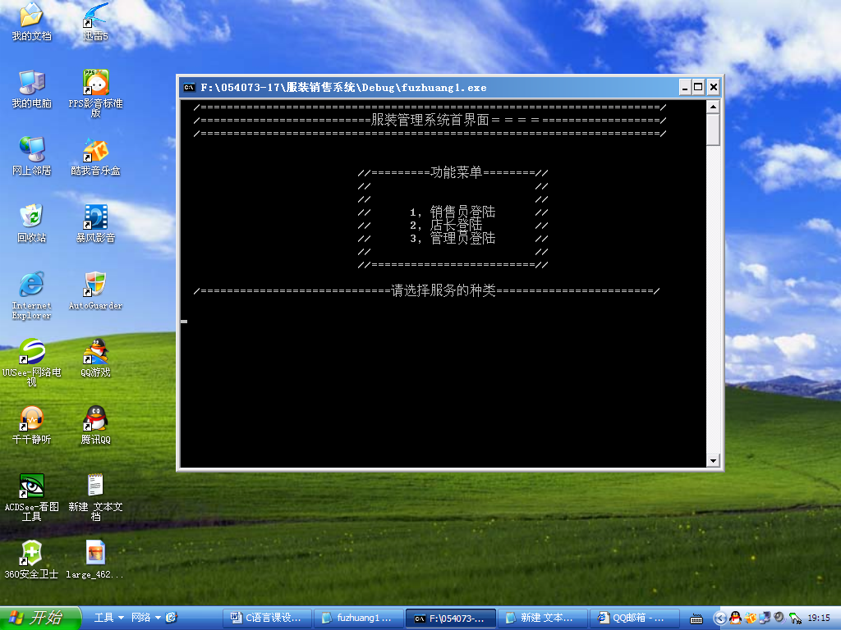

  - 管理员模块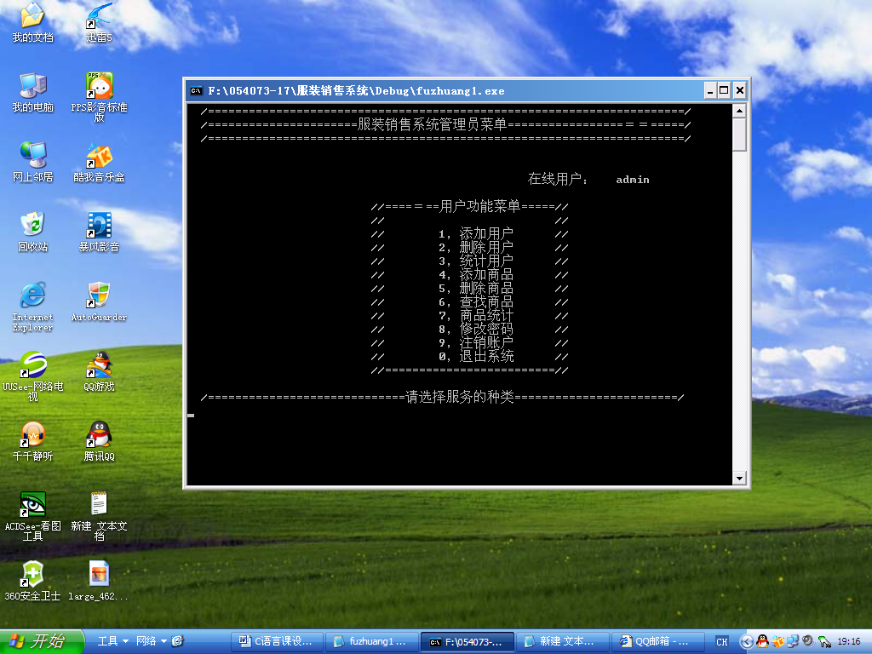
  - 店长模块

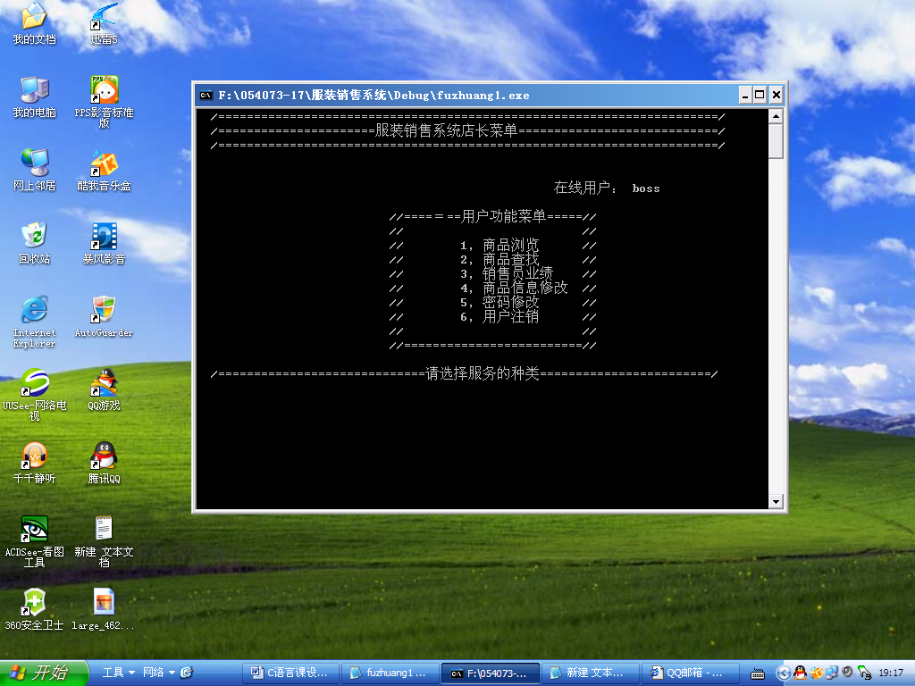

  - 销售员模块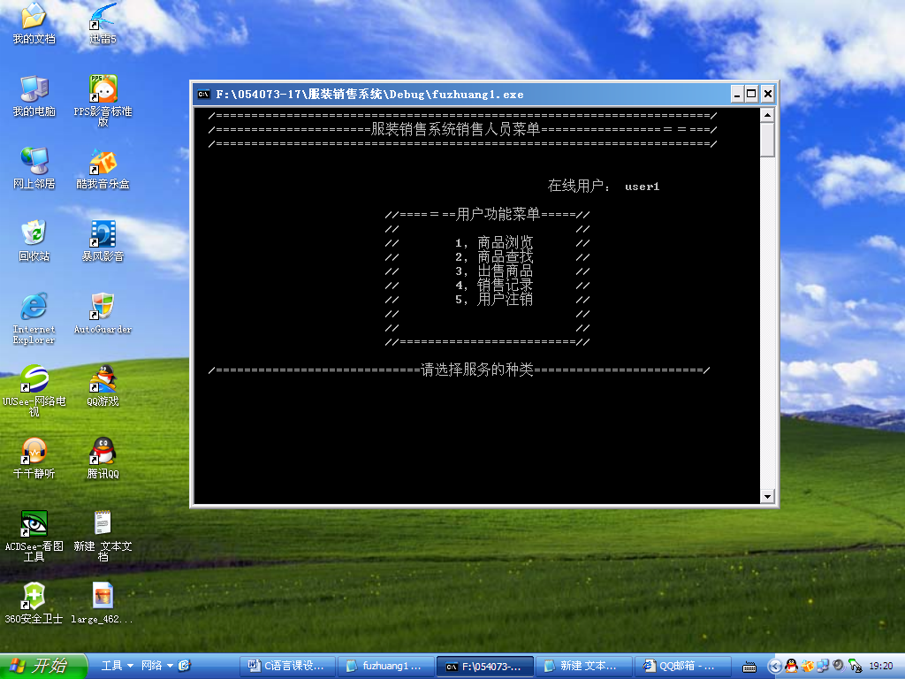

六、举例：有特点的算法
1、管理员密码用户名初始化：使用字符串比较的算法

void adminIntiate(ADMIN *adm) //管理员密码用户名初始化
{
strcpy(adm->name,"admin");
strcpy(adm->pass,"123456");
}

2、服装销售系统系统用户注册：使用for循环和while循环

printf(" 用户名：");
scanf("%s",&name);
printf(" 密 码：");

for(i=0;i<6;i++)
{
pass[i]=getch();
printf("*");
}

printf("\n\n 请输入用户的类型：0，销售员 1，店长 ");
scanf("%d",&type);

while(1)
{
printf("\n\n 用户注册信息入完毕，是否确认? 1,确认 0，重新输入\n");
scanf("%d",&chose);
if(chose!=1&&chose!=0)
{
printf(" 你的输入有误，请重新的输入！\n");
continue;
}

if(chose==1)
{
for(i=0;i<usernum+1;i++)
if(use[i].flag==0)
{
printf(" 注册成功！请继续使用！ \n");
六、存在的问题与不足及对策
操作简单但编写的程序过于繁杂
七、使用说明
1、管理员登陆，帐号为admin,密码为123456，登陆后可添加用户（销售员和店长）
2、管理员添加销售员和店长后销售员和店长可登陆
3、登陆后可按屏面提示操作

